**4 maggio 2020**

Impatto dell’epidemia covid-19   
sulla mortalità totale   
della popolazione residente   
Primo trimestre 2020

Questo Rapporto è prodotto congiuntamente dall’Istituto nazionale di statistica e dall’Istituto Superiore di Sanità (Iss). L’obiettivo è fornire una lettura integrata dei dati epidemiologici di diffusione dell’epidemia di Covid-19 e dei dati di mortalità totale acquisiti e validati da Istat. I principali risultati sono presentati a livello provinciale e per aggregazioni di province, sia per criteri di natura amministrativa (regioni, ripartizioni) sia sulla base del grado di diffusione dell’epidemia Covid-19 nelle province stesse, rispetto a tre classi individuate.

I dati di mortalità totale commentati si riferiscono al primo trimestre consolidato 2020 e riguardano 6.866 comuni (87 % dei 7.904 complessivi). Si tratta della prima volta che l’Istat diffonde questa informazione riferita a un numero così consistente di comuni. Ciò è stato possibile grazie all’integrazione della fonte anagrafica (ANPR e comuni) con i dati dell’Anagrafe tributaria[1]. L’ampia base dati, relativa all’86% della popolazione residente in Italia, consente di valutare gli effetti dell’impatto della diffusione di Covid-19 sulla mortalità totale per genere ed età nel periodo iniziale e di più rapida diffusione del contagio: marzo 2020.

L’Istituto Superiore di Sanità ha il compito di coordinare la Sorveglianza Nazionale integrata Covid-19, attraverso l’ordinanza 640 della Presidenza del Consiglio dei Ministri – Dipartimento della Protezione Civile del 27/2/2020 (Ulteriori interventi urgenti di protezione civile in relazione all’emergenza relativa al rischio sanitario connesso all’insorgenza di patologie derivanti da agenti virali trasmissibili).

La Sorveglianza raccoglie dati individuali dei soggetti positivi al Covid-19, in particolare le informazioni anagrafiche, i dati su domicilio e residenza, alcune informazioni di laboratorio e altre sul ricovero e stato clinico (indicatore sintetico di gravità della sintomatologia), sulla presenza di alcuni fattori di rischio (patologie croniche di base) e l’esito finale (guarito o deceduto). I dati, relativi a tutti i casi di Covid-19 diagnosticati microbiologicamente (tampone naso-faringeo positivo a SARS-Cov-2) dai laboratori di riferimento regionali, vengono raccolti dalle Regioni/Province Autonome attraverso una piattaforma web dedicata e aggiornati quotidianamente[2]. I dati commentati nel rapporto sono in continua fase di perfezionamento. Pertanto si è scelto di limitare il periodo di riferimento al primo trimestre del 2020 in modo che l’analisi dell’impatto dell’epidemia Covid-19 sulla mortalità totale della popolazione residente sia effettuata su dati il più possibile consolidati[3].

# SINTESI DEI PRINCIPALI RISULTATI

* Il primo caso italiano di Covid-19 viene segnalato in Lombardia il 20 febbraio 2020. L’intera epidemia è stata caratterizzata da una trasmissione locale, a parte i primi 3 casi importati dalla Cina a fine gennaio 2020. Per il contenimento dell’epidemia sono state prese misure preventive di sanità pubblica di “distanziamento sociale” inizialmente localizzate in alcune aree ristrette e via via estese a tutta l’Italia dall’11 marzo 2020 (lockdown).
* La diffusione geografica dell’epidemia di Covid-19 si presenta eterogenea: è stata molto contenuta nelle Regioni del Sud e nelle Isole, mediamente più elevata in quelle del Centro rispetto al Mezzogiorno e molto elevata nelle regioni del Nord.
* Nonostante il calo dei contagi dovuto alle misure di “distanziamento sociale” intraprese dai primi giorni di marzo, le curve nazionali dei casi diagnosticati e dei decessi hanno iniziato a decrescere solo negli ultimi giorni di marzo.
* Il 52,7% dei casi (104.861) è di sesso femminile. L’età mediana è di 62 anni (range 0-100). Nelle fasce di età 0-9 anni, 60-69 e 70-79 anni si osserva un numero maggiore di casi di sesso maschile. Nella fascia di età >90 anni, il numero di soggetti di sesso femminile è più del triplo rispetto a quello di soggetti di sesso maschile probabilmente dovuto alla netta prevalenza di donne in questa fascia di età.
* La letalità è più elevata in soggetti di sesso maschile in tutte le fasce di età, ad eccezione della fascia 0-19 anni. Nel 34,7% dei casi segnalati viene riportata almeno una co-morbidità (una tra: patologie cardiovascolari, patologie respiratorie, diabete, deficit immunitari, patologie metaboliche, patologie oncologiche, obesità, patologie renali o altre patologie croniche).
* Dei 14.324 decessi registrati al 31 marzo in persone diagnosticate con Covid-19 ne sono stati considerati in questa analisi 13.710 (96% del totale), selezionati in base alla disponibilità del Comune di residenza nei dati della sorveglianza Integrata Covid-19 e alla presenza del Comune tra gli 6.866 selezionati dall’Istat.
* Considerando il mese di marzo, si osserva a livello medio nazionale una crescita del 49,4% dei decessi per il complesso delle cause. Se si assume come riferimento il periodo che va dal primo decesso Covid-19 riportato al Sistema di Sorveglianza integrata (20 febbraio) fino al 31 marzo, i decessi passano da 65.592 (media periodo 2015-2019) a 90.946, nel 2020. L’eccesso dei decessi è di 25.354 unità, di questi il 54% è costituito dai morti diagnosticati Covid-19 (13.710). A causa della forte concentrazione del fenomeno in alcune aree del Paese, i dati riferiti a livello medio nazionale “appiattiscono” la dimensione dell’impatto della epidemia di Covid-19 sulla mortalità totale.
* Il 91% dell’eccesso di mortalità riscontrato a livello medio nazionale nel mese di marzo 2020 si concentra nelle aree ad alta diffusione dell’epidemia: 3.271 comuni, 37 province del Nord più Pesaro e Urbino. Nell’insieme di queste province, i decessi per il complesso delle cause sono più che raddoppiati rispetto alla media 2015-2019 del mese di marzo. Se si considera il periodo dal 20 febbraio al 31 marzo, i decessi sono passati da 26.218 a 49.351 (+ 23.133 ); poco più della metà di questo aumento (52%) è costituita dai morti riportati al Sistema di Sorveglianza Integrata Covid-19 (12.156). All’interno di questo raggruppamento le province più colpite dall’epidemia hanno pagato un prezzo altissimo in vite umane, con incrementi percentuali dei decessi nel mese di marzo 2020, rispetto al marzo 2015-2019, a tre cifre: Bergamo (568%), Cremona (391%), Lodi (371%), Brescia (291%), Piacenza (264%), Parma (208%), Lecco (174%), Pavia (133%), Mantova (122%), Pesaro e Urbino (120%).
* Nelle aree a media diffusione dell’epidemia (1.778 comuni, 35 province prevalentemente del Centro-Nord) l’incremento dei decessi per il complesso delle cause nel periodo 20 febbraio-31 marzo è molto più contenuto, da 17.317 a 19.743 (2.426 in più rispetto alla media 2015-2019); il 47% è attribuibile ai morti risultati positivi al Covid-19 (1.151). Infine, nelle aree a bassa diffusione (1.817 comuni, 34 province per lo più del Centro e del Mezzogiorno) i decessi del mese di marzo 2020 sono mediamente inferiori dell’1,8% alla media del quinquennio precedente.
* L’eccesso di mortalità più consistente si riscontra per gli uomini di 70-79 anni: i decessi aumentano di circa 2,3 volte tra il 20 febbraio e il 31 marzo; segue la classe di età 80-89 (quasi 2,2 volte di aumento). L’incremento della mortalità nelle donne è invece più contenuto per tutte le classi di età. Raggiunge il 20% in più della media degli anni 2015-2019 alla fine di marzo, tanto per la classe di età 70-79 che per la 90 e più.
* L’analisi combinata dei dati di mortalità giornaliera Istat con i dati della Sorveglianza integrata dell’Iss ha evidenziato che la mortalità “diretta” attribuibile a Covid-19 in individui con diagnosi confermata, nel primo trimestre 2020 è stata di circa 13.700 decessi.
* Esiste una quota ulteriore di circa altri 11.600 decessi per la quale possiamo, con i dati oggi a disposizione, soltanto ipotizzare tre possibili cause: una ulteriore mortalità associata a Covid-19 (decessi in cui non è stato eseguito il tampone), una mortalità indiretta correlata a Covid-19 (decessi da disfunzioni di organi quali cuore o reni, probabili conseguenze della malattia scatenata dal virus in persone non testate, come accade per analogia con l’aumento della mortalità da cause cardiorespiratorie in corso di influenza) e, infine, una quota di mortalità indiretta non correlata al virus ma causata dalla crisi del sistema ospedaliero e dal timore di recarsi in ospedale nelle aree maggiormente affette.
* Confrontando i decessi, totali e Covid-19, del 2020 con i decessi per causa del mese di marzo 2017[4] si nota che, fin dall’inizio di marzo, nelle aree ad alta diffusione dell’epidemia, il numero di morti di Covid-19 con diagnosi confermata è superiore a quello registrato nel 2017 per altre malattie come il diabete, le demenze e la malattia di Alzheimer. A metà dello stesso mese il numero di morti Covid-19 supera i decessi causati dall’insieme delle malattie respiratorie e dei tumori; in poco più di venti giorni i decessi quotidiani riportati alla Sorveglianza integrata Covid-19 arrivano a sorpassare il numero giornaliero di morti per tutte le cause del mese di marzo 2017. L’analisi di tutte le cause di morte del 2020 consentirà di valutare quanto l’eccesso di mortalità osservata nel 2020 sia attribuibile anche ai decessi di persone non sottopposte al test ma certificate dai medici sulla base di una diagnosi clinica di Covid-19 (che al momento non sono conteggiate nella sorveglianza) e quanto agli effetti indiretti correlati o non all’epidemia.

## Le “Tre Italie” dell’epidemia Covid-19 evidenziate dalla Sorveglianza Integrata Covid-19

In Italia dal 20 febbraio, data di inizio dell’epidemia, fino al 28 aprile 2020 sono stati segnalati al sistema di Sorveglianza Nazionale integrata, 199.740 casi positivi di Covid-19 diagnosticati dai laboratori di riferimento regionale, di cui 113.312 fino al 31 marzo 2020 (periodo di riferimento del presente Rapporto).

La diffusione geografica dell’epidemia di Covid-19 è eterogenea. Nelle Regioni del Sud e nelle isole, la diffusione delle infezioni è stata molto contenuta, in quelle del Centro, è stata mediamente più elevata rispetto al Mezzogiorno mentre in quelle del Nord la circolazione del virus è stata molto elevata.

Per valutare la diffusione all’interno delle Province ed eliminare l’eterogeneità dovuta alle diverse strutture per età delle corrispondenti popolazioni, sono stati calcolati i tassi standardizzati di incidenza cumulata [5] al 31 marzo dei casi confermati positivi all’infezione; lo standard utilizzato è la Popolazione Italiana al Censimento 2011.

La distribuzione di questi tassi è stata divisa in tre classi: la prima, definita a diffusione” bassa”, comprende le province con valori del tasso inferiore a 40 casi per 100mila residenti; la seconda, definita a diffusione “media”, comprende le province con valori del tasso tra i 40 e i 100 casi ogni 100mila residenti; la terza classe , definita a diffusione “alta“, include le province con valori superiori ai 100 casi ogni 100mila residenti[6].

La Figura 1 mostra l’andamento del numero di casi di Covid-19 segnalati per data di prelievo/diagnosi (disponibile per 110.277 dei 113.312 casi) nelle aree a bassa, media e alta incidenza. La curva epidemica evidenzia un inizio anticipato dell’epidemia nelle aree ad alta incidenza che raggiungono il picco dei casi il 20 marzo 2020 per poi diminuire successivamente in modo costante

**Figura 1. Andamento giornaliero dei casi segnalati al Sistema di Sorveglianza Nazionale Covid-19.** Primo trimestre 2020

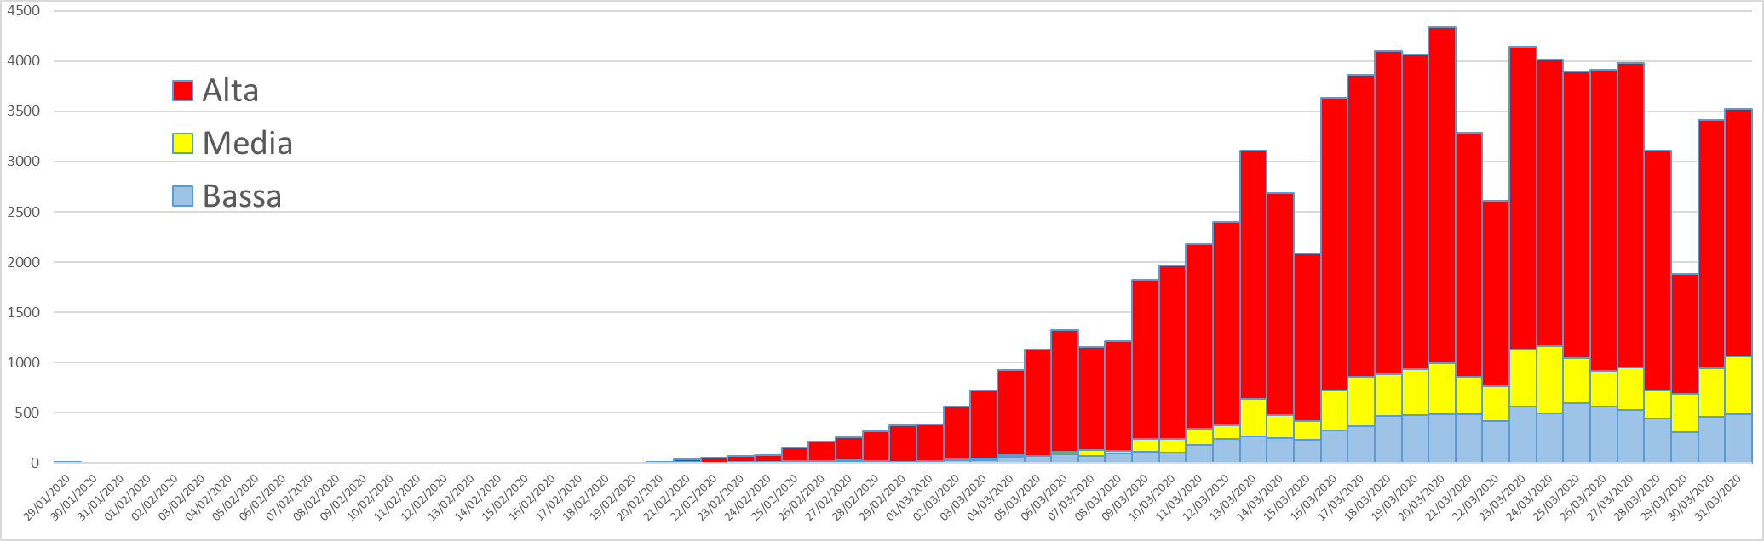

Fonte: Iss registro sorveglianza Covid-19

Nelle aree a media e in quelle a bassa incidenza il numero dei casi inizia ad aumentare dalla metà di marzo raggiungendo il picco, rispettivamente, tra il 24 e il 25 marzo 2020. Per tali aree, dopo il raggiungimento del picco non si è assistito a una diminuzione costante, segno evidente che l’epidemia, anche se in maniera rallentata, è ancora corso. Va comunque sottolineato che la curva dei casi diagnosticati ha subito il rallentamento osservato soprattutto per le misure di “lockdown” intraprese prima in alcune aree del Nord e quindi su tutto il territorio nazionale dall’11 marzo.

Il 52,7% dei casi (104.861) è di sesso femminile. L’età mediana è di 62 anni (range 0-100). Nelle fasce di età 0-9 anni, 60-69 e 70-79 anni si osserva un numero maggiore di casi tra gli uomini rispetto alle donne. Nella fascia di età >90 anni, le donne sono più del triplo degli uomini probabilmente a causa della netta prevalenza femminile in questa fascia di età.

**L’andamento dei decessi della sorveglianza integrata Covid-19**

La Sorveglianza Integrata, che ha iniziato a raccogliere i dati sui decessi a partire dal 20 febbraio, ha registrato fino al 31 marzo 14.324 decessi in persone notificate come positive al Covid-19; di questi, ne sono stati considerati in questa analisi 13.710 (96% del totale) identificati in base, sia alla disponibilità del Comune di residenza sia alla presenza del Comune tra i 6.866 selezionati dall’Istat (Figura 2). Si osserva che la curva dei decessi riflette sostanzialmente quella dei casi della Figura 1 ma risulta sostanzialmente ritardata di una-due settimane.

La grande maggioranza dei decessi si registra nelle province definite a diffusione alta (89%), laddove è dell’8% nelle aree a diffusione media e del 3% in quelle a diffusione bassa. Il 32% dei decessi totali ha coinvolto il genere femminile, questa proporzione resta invariata all’interno della classe definita a diffusione alta mentre è leggermente più elevata nelle altre due classi (34% per diffusione media, 35% per quella bassa).

**Figura 2. Andamento giornaliero dei decessi segnalati al sistema di sorveglianza Nazionale Covid-19.** Primo trimestre 2020.

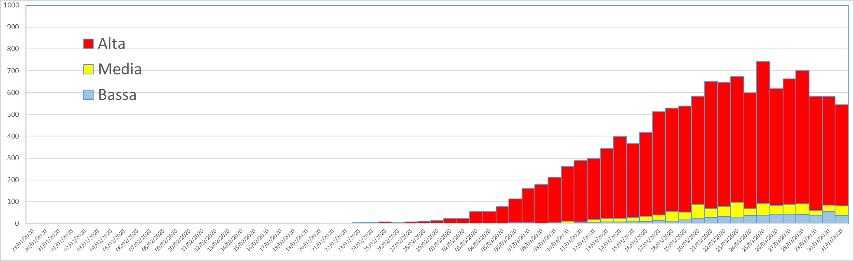

Fonte: Iss, Decessi della sorveglianza integrata Covid-19

La distribuzione per classi di età dei decessi Covid-19 è stata più volte mostrata nei *Report ISS[7].* Al 31 marzo solo l’1% ha riguardato persone di età inferiore ai 50 anni, motivo per cui le valutazioni

sul contributo che i decessi riportati alla Sorveglianza Integrata Covid-19 hanno avuto sull’eccesso di mortalità vengono successivamente fatte limitando le analisi ai decessi di soggetti almeno cinquantenni. Considerando la distribuzione per classi quinquennali di età la classe mediana di età al decesso è la 80-84 anni (75-79 per gli uomini e 80-84 per le donne).

I decessi Covid-19 riportati alla sorveglianza integrata risultano essere pari al 15% dei totali registrati nel periodo che va dal 20 febbraio al 31 marzo; se si considerano le tre classi di diffusione essi sono circa il 25% del totale dei decessi nelle province a diffusione alta, il 6% di quelli nelle province a diffusione media e il 2% in quelle a diffusione bassa (Tabella 1).

**I dati ISTAT sui decessi: forte aumento a partire dalla fine di febbraio 2020**

Una delle conseguenze più drammatiche degli effetti della epidemia riguarda l’incremento complessivo dei decessi. D’altra parte il dato dei morti riportati alla Sorveglianza integrata Covid-19 fornisce solo una misura parziale di questi effetti, essendo riferito ai soli casi di deceduti dopo una diagnosi microbiologica di positività al virus. Si tratta, pertanto, di un indicatore influenzato non solo dalle modalità di classificazione delle cause di morte, ma anche dalla presenza di un test di positività al virus.

Una misura più universale dell’impatto dell’epidemia sulla mortalità della popolazione è data dall’eccesso dei decessi, per il complesso delle cause, risultanti dal confronto, a parità di periodo, del dato del 2020 con la media dei decessi del quinquennio precedente (2015-2019). In tal modo si assume implicitamente che la diffusione dell’epidemia produca un aumento dei decessi anche non direttamente riferibili alla sorveglianza Covid-19, ovvero al numero di casi positivi deceduti.

Considerando il periodo 20 febbraio-31 marzo, si osserva a livello medio nazionale una crescita dei decessi per il complesso delle cause del 38,7%: da 65.592 a 90.946, rispetto allo stesso periodo della media del quinquennio 2015-2019 (Tabella 2). L’eccesso dei decessi è di 25.354 unità, di questi il 54% è costituito dai morti diagnosticati segnalati alla sorveglianza Covid-19 (13.710).

Esiste una quota ulteriore di circa altri 11.600 decessi per i quali possiamo, con i dati oggi a disposizione, solo ipotizzare tre possibili cause: una ulteriore mortalità associata a Covid-19 (nei casi in cui non è stato eseguito il tampone), una mortalità indiretta correlata a Covid-19 (decessi da disfunzioni di organi quali cuore o reni possibile conseguenza della malattia scatenata dal virus in persone non testate come accade per analogia con l’aumento della mortalità da cause cardiorespiratorie in corso di influenza), ed infine una mortalità indiretta non correlata al virus ma causata dalla crisi del sistema ospedaliero nelle aree maggiormente affette.

Va tenuto presente che, a causa della forte concentrazione del fenomeno in alcune aree del Paese, i dati riferiti a livello medio nazionale appiattiscono la dimensione dell’impatto di Covid-19 sulla mortalità totale.

Lo studio dell’andamento della mortalità totale associato all’epidemia -Covid-19 non può prescindere dalla distribuzione dei casi per infezione da SARS-CoV-2, e dalla sua distribuzione differenziale sul territorio. La classificazione delle province in tre classi di diffusione dell’epidemia permette di assumere nei confronti di un fenomeno che è fortemente localizzato il punto di osservazione più adeguato a coglierne tutta la portata in termini di eccesso di mortalità direttamente o indirettamente associato all’epidemia.

Il 91% dell’eccesso di mortalità riscontrato a livello medio nazionale si concentra nelle aree ad alta diffusione dell’epidemia: 3.271 comuni, 37 province del Nord più Pesaro e Urbino (Tabella 2). Nell’insieme di queste province i decessi per il complesso delle cause sono più che raddoppiati nel mese di marzo 2020 rispetto alla media riscontrata a marzo nel quinquennio 2015-2019. Considerando il periodo 20 febbraio-31 marzo 2020 i decessi sono passati da 26.218 a 49.351 (+ 23.133); poco più della metà di questo aumento (52%) è costituito dai morti positivi al Covid-19 (12.156).

Nelle aree a media diffusione dell’epidemia (1.778 comuni, 35 province prevalentemente del centro-nord) l’incremento dei decessi per il complesso delle cause è molto più contenuto: da 17.317 a 19.743 (2.426 in più rispetto alla media 2015-2019); il 47% è attribuibile ai morti positivi al Covid-19 (1.151). Infine nelle aree a bassa diffusione (1.817 comuni, 34 province per lo più del Centro e del Mezzogiorno) i decessi del mese di marzo 2020 sono mediamente inferiori dell’1,8% rispetto alla media del quinquennio precedente.

**Tabella 1. Decessi per il complesso delle cause e per Covid-19**(a) **nel primo trimestre 2020, confronto con la media per lo stesso periodo del 2015-2019, classe di diffusione dell’epidemia, regione, ripartizione e Italia.**



Considerando l’andamento dei decessi per il complesso delle cause nel primo bimestre del 2020, rispetto al 2015-2019, e quello nel mese di marzo 2020, si può constatare come in quest’ultimo mese ci sia una importante “rottura” delle tendenze alla diminuzione della mortalità ravvisabile a inizio 2020. Anche quando non si ha una netta inversione di tendenza, infatti, la diminuzione dei decessi a marzo 2020 è comunque molto più contenuta rispetto ai due mesi precedenti.

A livello regionale è in Lombardia che si riscontra l’inversione più marcata: si passa da una diminuzione dei decessi del 7,5% nel biennio gennaio-febbraio 2020 - rispetto alla media nello stesso periodo 2015-2019 - ad un aumento del 185% nel mese di marzo, seguono l’Emilia –Romagna, con un aumento del 70%, il Trentino Alto-Adige (65%), e le Marche la Liguria e il Piemonte, con incrementi dell’ordine del 50% (Tabella 1).

A causa della forte concentrazione del fenomeno, anche la sintesi a livello regionale non dà conto dell’intensità drammaticamente elevata che questo ha assunto in alcune aree. A tale scopo un livello di dettaglio territoriale più efficace è senz’altro quello provinciale (Tabella 2). All’interno della classe di province ad alta diffusione dell’epidemia, le più colpite hanno pagato un prezzo altissimo in vite umane con incrementi percentuali dei decessi nel mese di marzo 2020, rispetto al 2015-2019, a tre cifre: Bergamo (568%), Cremona (391%), Lodi (370%), Brescia (290%), Piacenza (264%), Parma (208%), Lecco (174%), Pavia (133%), Mantova (122%), Pesaro e Urbino (120%).

Relativamente all’eccesso di decessi per il complesso delle cause registrato tra il 20 febbraio 2020 e il 31 marzo, rispetto allo stesso periodo del 2015-2019, i decessi della sorveglianza integrata Covid-19 sono una quota variabile. Tale proporzione è ad esempio circa il 46% in alcune delle province più colpite della Lombardia (Bergamo, Cremona, Lecco). Valori di questa quota superiori al 60% invece si registrano a Lodi, Mantova e Pavia mentre a Piacenza la quota è tra le più alte della classe di province ad alta diffusione dell’epidemia (68,6%).

**Tabella 2. Decessi per il complesso delle cause e per Covid-19**(a) **nel primo trimestre 2020, confronto con la media per lo stesso periodo del 2015-2019, per provincia e classe di diffusione dell’epidemia.** Province della classe **alta** diffusione



Per una valutazione complessiva dell’impatto di Covid-19 sulla mortalità totale occorre continuare a monitorare l’evoluzione del fenomeno nelle prossime settimane/mesi. Molte delle province che sono nella classe a media diffusione (Tabella 3) sono state interessate dall’epidemia con alcune settimane di ritardo rispetto alle province della classe ad alta diffusione. Non è dunque sufficiente l’analisi dell’andamento dei decessi di marzo per cogliere il fenomeno dell’incremento in queste aree. Il consolidamento dei dati di mortalità e di sorveglianza dell’epidemia Covid-19 per il mese di aprile consentirà la costruzione di misure più accurate.

Analoghe considerazioni possono valere nel caso di alcune delle province a bassa diffusione, che presentano incrementi della mortalità complessiva nel mese di marzo 2020 superiori al 5%, pur in presenza di un numero ancora contenuto di decessi diagnosticati Covid-19. È il caso di alcune province della Puglia, e in particolare quella del suo capoluogo (13,1%), così come di alcune province della Sicilia e della Sardegna (Tabella 4).

**Tabella 3. Decessi per il complesso delle cause e per Covid-19**(a) **nel primo trimestre 2020, confronto con la media per lo stesso periodo del 2015-2019, per provincia e classe di diffusione dell’epidemia.** Province della classe **media** diffusione



**Tabella 4. Decessi per il complesso delle cause e per Covid-19**(a) **nel primo trimestre 2020, confronto con la media per lo stesso periodo del 2015-2019, per provincia e classe di diffusione dell’epidemia.** Province della classe **bassa** diffusione



**L’eccesso di mortalità per età e genere**

L’eccesso di mortalità registrato a marzo del 2020 è ancora più accentuato negli uomini. Si tratta di un dato molto rilevante perché oltre a rivelare un fatto ormai noto attraverso i dati della Sorveglianza, mette in luce come la dimensione del fenomeno della super-mortalità maschile, in relazione all’epidemia Covid-19, sia ancora più ampia, estendendosi verosimilmente anche a cause che non sono direttamente riferibili al virus.

Lo scostamento della mortalità dall’andamento precedente al periodo in cui è iniziata l’emergenza è ben evidenziato per grandi classi di età e genere dai grafici successivi (Figura 3). L’evoluzione giornaliera degli scostamenti dei decessi cumulati del 2020 dalla corrispondente media 2015-2019 mostra chiaramente come la crescita dei decessi si sia innescata tra la fine di febbraio e i primi giorni di marzo. Durante il mese di marzo nelle aree più interessate dall’epidemia il numero di morti inizia rapidamente ad aumentare rispetto alla media 2015-2019 dello stesso periodo.

**Figura 3.** **Decessi maschili cumulati a partire dal primo gennaio per classe di età.** Per 100 decessi della stessa classe di età in base alla media 2015-2019. Province con **alto** livello di diffusione Covid-19. Periodo: 20/02/2020-31/03/2020

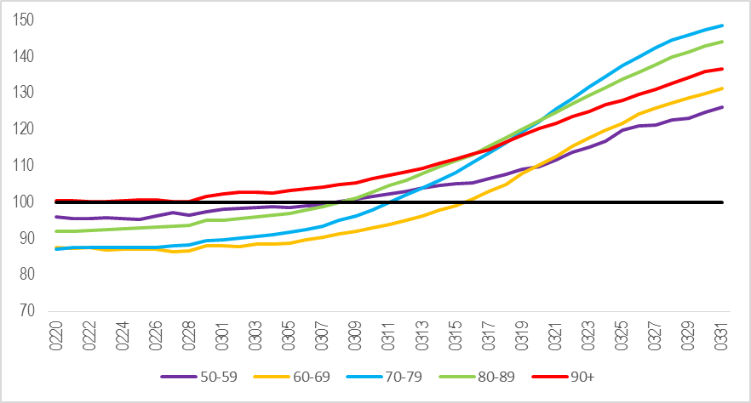

Fonte: Istat. Base dati integrata mortalità giornaliera comunale

L’eccesso di mortalità più consistente si riscontra per gli uomini di 70-79 anni, i decessi cumulati dal primo gennaio al trentuno marzo 2020 aumentano di circa 50 punti percentuali rispetto allo stesso periodo della media 2015-2019; segue la classe di età 80-89 (+ 44%). L’incremento della mortalità nelle donne è invece più contenuto per tutte le classi di età; raggiunge alla fine di marzo il 20% in più della media degli anni 2015-2019, tanto per la classe di età 70-79 che per la 90 e più.

**Figura 3 (segue). Decessi femminili cumulati a partire dal primo gennaio per classe di età.** Per 100 decessi della stessa classe di età in base alla media 2015-2019. Province con **alto** livello di diffusione Covid-19. Periodo: 20/02/2020-31/03/2020

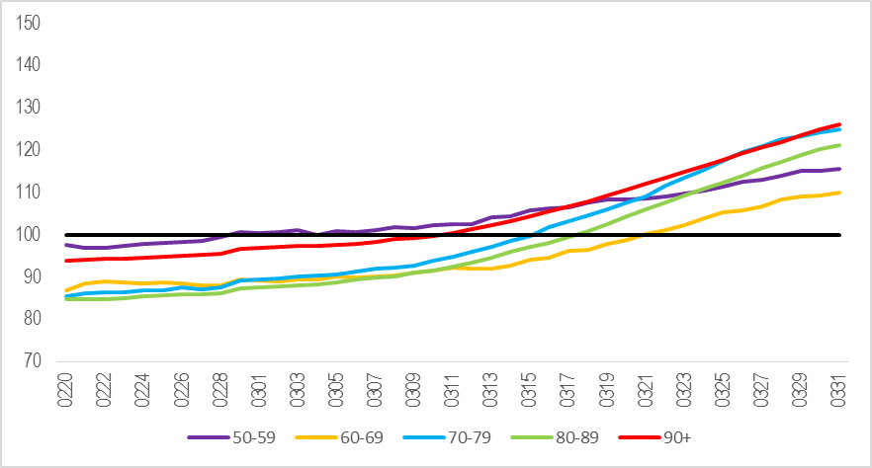

Fonte: Istat. Base dati integrata mortalità giornaliera comunale

Passando dalle aree più colpite da Covid-19 a quelle in cui la diffusione è stata caratterizzata da minore intensità l’eccesso di mortalità si sposta in avanti nel tempo e si riduce.

Le figure 4 e 5 si riferiscono, rispettivamente, alle classi di età in corrispondenza di province a media e bassa diffusione dell’epidemia. A causa dell’entità più contenuta del fenomeno, i decessi cumulati sono considerati per maschi e femmine nel complesso.

**Figura 4. Decessi cumulati a partire dal primo gennaio per classe di età.** Per 100 decessi della stessa classe di età della media 2015-2019. Province con **medio** livello di diffusione Covid-19. Periodo: 20/02/2020-31/03/2020

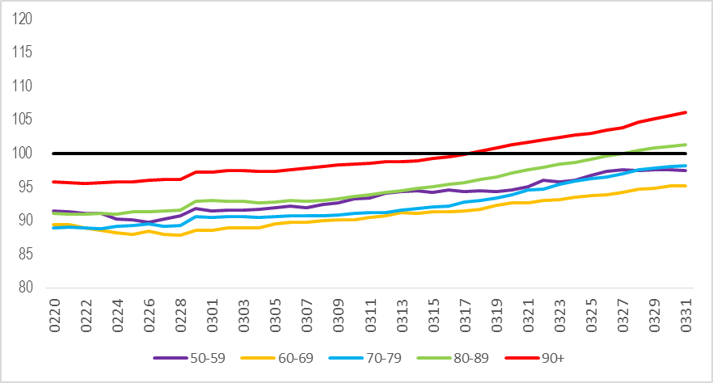

Fonte: Istat. Base dati integrata mortalità giornaliera comunale

Nelle province a media diffusione dell’epidemia si è verificato uno scostamento, rispetto all’andamento pre-crisi, iniziato dopo la fine della seconda settimana; in particolare, si osserva un aumento dei decessi cumulati nelle età più anziane: per 90 anni e più al 31 marzo essi sono superiori di circa il 6% (in questa classe di età nel periodo 20 febbraio-31 marzo si registra un aumento dei decessi pari al 21% rispetto alla media 2015-2019). Per le province a bassa diffusione si osserva un eccesso di decessi, rispetto al 2015-2019, solo riferito alle età 90 e più (3% in più al 31 marzo).

**Figura 5. Decessi cumulati a partire dal primo gennaio per classe di età.** Per 100 decessi della stessa classe di età della media 2015-2019. Province con **basso** livello di diffusione Covid-19. Periodo: 20/02/2020-31/03/2020

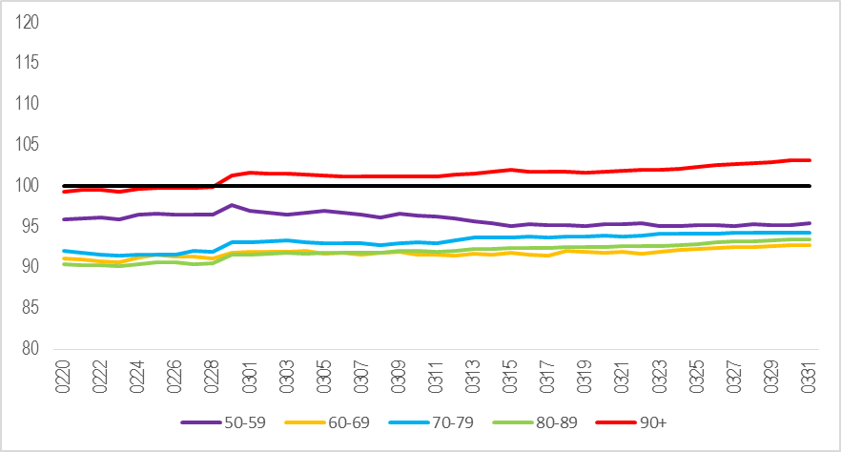

Fonte: Istat. Base dati integrata mortalità giornaliera comunale

**Il contributo dei decessi Covid-19 all’eccesso di mortalità delle province ad alta diffusione**

È stato possibile fare una valutazione dell’eccesso di mortalità stimato dall’Istat in funzione dei decessi Covid-19 riportati dalla Sorveglianza integrata solo considerando il mese di marzo. Come si vede dalla Figura 2, è a partire dai primi di marzo che, infatti, si inizia a registrare un numero significativo di decessi.

Nell’ambito delle province definite ad alta diffusione, e considerando i decessi avvenuti in un’età superiore o uguale ai 50 anni, se si confrontano gli andamenti giornalieri dei decessi Covid-19 rispetto all’eccesso stimato, essi spiegano in media il 61,5 % dell’eccesso di mortalità negli uomini e il 42% nelle donne, con una proporzione che per i primi aumenta nel periodo di osservazione, mentre scende lievemente per le donne (Figura 6 e 7).

**Figura 6. Andamento giornaliero nel mese di marzo dell'eccesso di mortalità maschile registrato nel 2020 rispetto alla media degli anni 2015-2019 e dei decessi Covid-19**(a)**. Valori assoluti dei decessi.** Province con **alta** diffusione Covid-19.

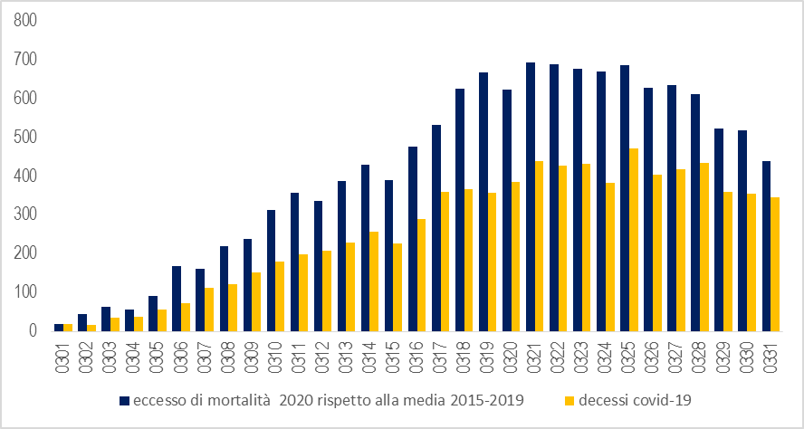

Note: (a) decessi della sorveglianza integrata Covid-19

Fonte: Istat. Base dati integrata mortalità giornaliera comunale, Iss Sistema di sorveglianza integrata Covid-19

**Figura 7.** **Andamento giornaliero nel mese di marzo dell'eccesso di mortalità femminile registrato nel 2020 rispetto alla media degli anni 2015-2019 e dei decessi Covid-19**(a)**.** Valori assoluti dei decessi.Province con **alta** diffusione Covid-19

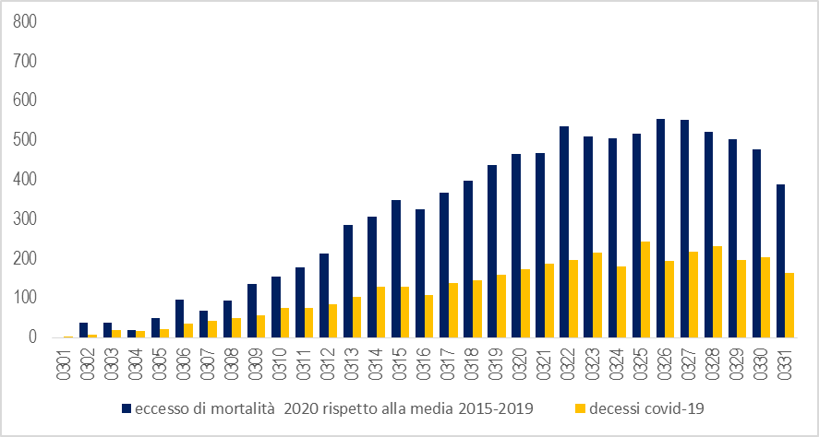

Note: (a) decessi della sorveglianza integrata Covid-19

Fonte: Istat. Base dati integrata mortalità giornaliera comunale, Iss Sistema di sorveglianza integrata Covid-19

Passando a un dettaglio regionale, la Lombardia è la più colpita dall’epidemia in termini di casi ed è anche l’area dove l’epidemia è partita più precocemente; nella regione si è osservato il 61% dei decessi Covid-19 registrati in Italia al 31 marzo nella Sorveglianza Integrata, e il rapporto giornaliero percentuale tra decessi Covid-19/eccesso di mortalità è stato in media il 53% (Figura 8).

**Figura 8.** **Andamento giornaliero nel mese di marzo dell'eccesso di mortalità totale registrato nel 2020 rispetto alla media degli anni 2015-2019 e dei decessi Covid-19**(a)**.** Valori assoluti dei decessi di persone in età 50 anni e più. **Regione LOMBARDIA**

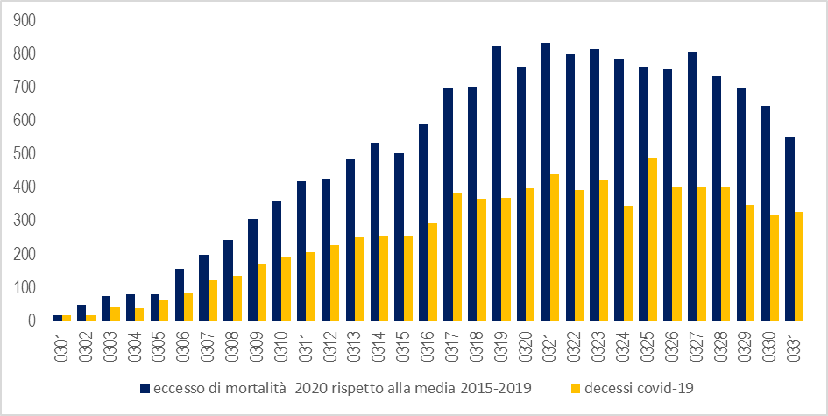

Note: (a) decessi della sorveglianza integrata Covid-19

Fonte: Istat. Base dati integrata mortalità giornaliera comunale, Iss Sistema di sorveglianza integrata Covid-19

Osservando invece l’andamento della regione Emilia-Romagna, anch’essa caratterizzata da alta diffusione dell’epidemia, la proporzione dei decessi Covid-19 sull’eccesso di mortalità giornaliera è fortemente variabile nel periodo, ma in media su un valore di 47% (Figura 9).

**Figura 9.** **Andamento giornaliero nel mese di marzo dell'eccesso di mortalità totale registrato nel 2020 rispetto alla media degli anni 2015-2019 e dei decessi Covid-19**(a) **e loro rapporto %.** Valori assoluti dei decessi di persone in età 50 anni e più. **Regione EMILIA-ROMAGNA**

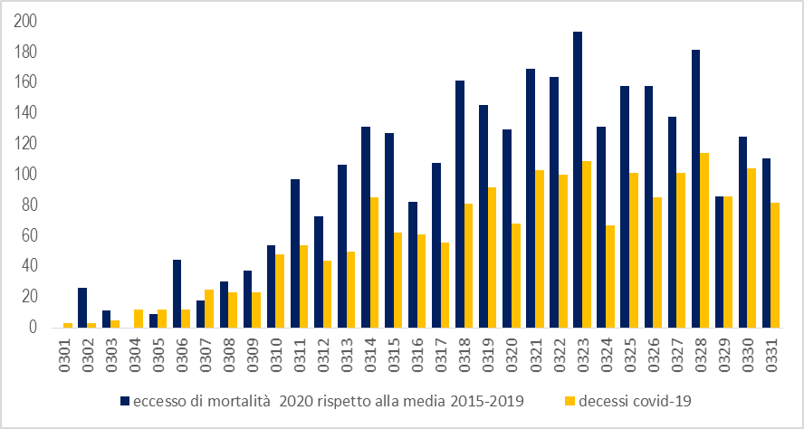

Note: (a) decessi della sorveglianza integrata Covid-19

Fonte: Istat. Base dati integrata mortalità giornaliera comunale, Iss Sistema di sorveglianza integrata Covid-19

L’eccesso di mortalità non si osserva uniformemente in tutte le province ad alta diffusione: la distribuzione giornaliera degli eccessi è infatti dipendente dai diversi periodi temporali di diffusione dell’epidemia all’interno delle varie regioni.

Nella Provincia di Bergamo la proporzione dei decessi riportati alla sorveglianza Covid-19 sui decessi totali è pari al 37,6%. Il rapporto medio nel mese di marzo tra l’eccesso di mortalità totale e quella segnalata dalla sorveglianza Covid-19 è pari al 45%.

**Figura 10.** **Andamento giornaliero nel mese di marzo dell'eccesso di mortalità registrato nel 2020 rispetto alla media degli anni 2015-2019 e dei decessi Covid-19**(a)**.** Valori assoluti dei decessi di persone in età 50 anni e più. **Provincia di Bergamo**

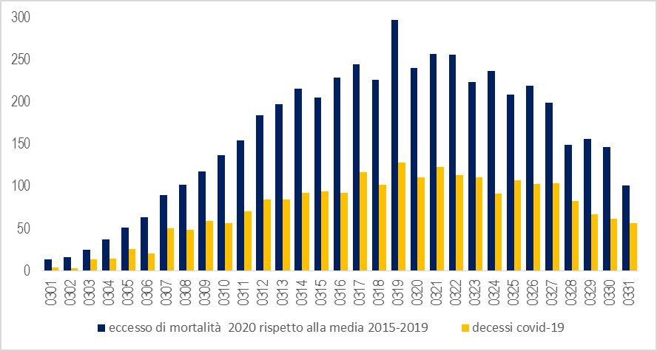

Note: (a) decessi della sorveglianza integrata Covid-19

Fonte: Istat. Base dati integrata mortalità giornaliera comunale, Iss Sistema di sorveglianza integrata Covid-19

Nella Provincia di Piacenza il rapporto tra la distribuzione giornaliera degli eccessi e quella dei decessi Covid-19 è molto variabile, e tende ad aumentare al crescere dei giorni di osservazione. (Figura 11)

**Figura 11. Andamento giornaliero nel mese di marzo dell'eccesso di mortalità registrato nel 2020 rispetto alla media degli anni 2015-2019 e dei decessi Covid-19**(a)**.** Valori assoluti dei decessi di persone in età 50 anni e più. **Provincia di Piacenza**

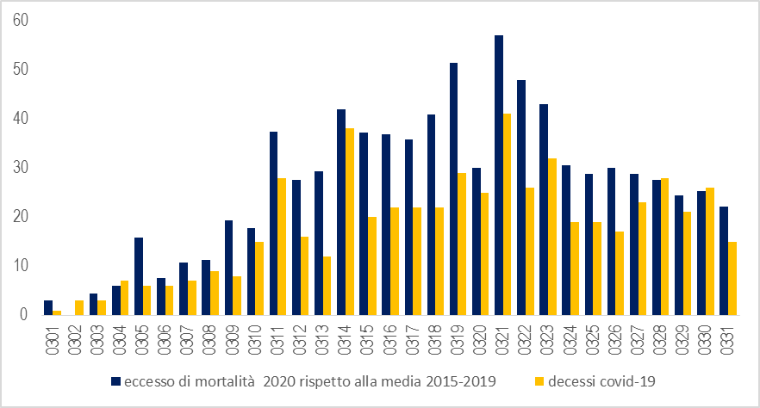

Note: (a) decessi della sorveglianza integrata Covid-19

Fonte: Istat. Base dati integrata mortalità giornaliera comunale, Iss Sistema di sorveglianza integrata Covid-19

**Rapporto decessi Covid-19/eccesso di mortalità nelle province ad alta diffusione: il contributo dell’età**

Scomponendo l’eccesso di mortalità per classi di età, si osserva come all’aumentare di quest’ultima il contributo del Covid-19 alla spiegazione dell’eccesso di mortalità decresca, passando dal 78,5% dell’eccesso nella classe 50-59 al 24% in quella 90 e più.

Tale distribuzione non è però omogenea se si considerano distintamente i due generi. Considerando i decessi maschili, si passa dall’82,5% dell’eccesso nella classe 50-59 al 30,4 % nella classe 90 e più. Per quanto riguarda il genere femminile, la classe in cui il contributo dei decessi Covid-19 è più alto, pari al 89%, è quella 60-69 anni mentre si scende al 42% nella classe 80-89 e al 20% in quella di 90 anni e oltre.

**Figura 12.** **Andamento giornaliero nel mese di marzo della quota di mortalità maschile 2020, in eccesso rispetto alla media 2015-2019, coperta dai decessi Covid-19**(a)**.** Valori assoluti per classe di età a partire dai 50 anni di età. **Province con Alto livello di diffusione Covid-19.**

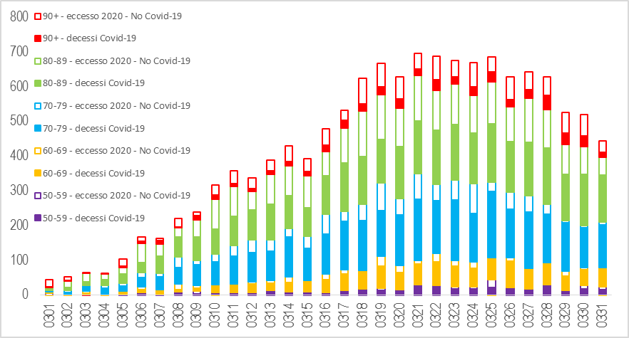

Note: (a) decessi della sorveglianza integrata Covid-19

Fonte: Istat. Base dati integrata mortalità giornaliera comunale, Iss Sistema di sorveglianza integrata Covid-19

**Figura 13.** **Andamento giornaliero nel mese di marzo della quota di mortalità femminile 2020 in eccesso rispetto alla media 2015-2019 coperta dai decessi Covid-19**(a)**.** Valori assoluti per classe di età a partire dai 50 anni di età. **Province con alto livello di diffusione Covid-19.**

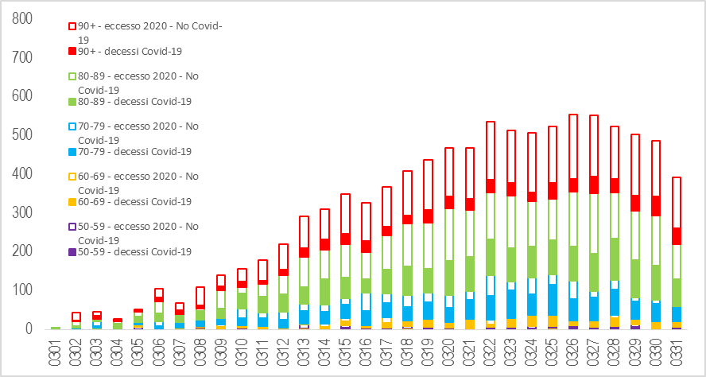

Note: (a) decessi della sorveglianza integrata Covid-19

Fonte: Istat. Base dati integrata mortalità giornaliera comunale, Iss Sistema di sorveglianza integrata Covid-19

**Il Covid-19 e la mortalità per causa in periodo non epidemico**

L’ammontare totale dei decessi 2020 è il risultato dell’interazione di diverse componenti: la mortalità direttamente imputabile a Covid-19 e quella per altre cause non direttamente a esso correlata. Quest’ultima componente, a sua volta, è stata in parte modificata dagli effetti indiretti dell’epidemia. Infatti, mentre ci si aspetta che alcune cause possano aver continuato ad agire analogamente a quanto osservato negli ultimi anni, per altre si noteranno alcune importanti variazioni.

I grafici riportano il confronto tra tutti i decessi con Covid-19, notificati ogni giorno nel mese di marzo 2020 dalla Sorveglianza, con l’andamento della mortalità giornaliera per le principali cause di morte nel mese di marzo 2017 e si può considerare rappresentativo della mortalità per causa in situazioni non perturbate da picchi epidemici. La distinzione per le 3 classi territoriali di diffusione dell’epidemia di Covid-19 consente di apprezzare il diverso peso del Covid-19 rispetto alle più comuni cause di morte.

Nel marzo 2017, le cause principali di morte sono state le malattie del sistema circolatorio con il 36% dei decessi totali, seguono i tumori con il 27%, le malattie del sistema respiratorio (9%), le demenze e l’Alzheimer (5%), le malattie dell’apparato digerente (4%) e il diabete (3%). Questa distribuzione è lievemente diversa solo per la macro area a bassa diffusione, prevalentemente costituita da province meridionali, dove la percentuale delle cause cardiocircolatorie è leggermente superiore (39%).

In altri termini, a marzo 2017 sono morte mediamente ogni giorno 1.523 persone, delle quali 555 per malattie circolatorie, 413 per tumori, 132 per malattie respiratorie, 79 per demenze o Alzheimer e 53 per diabete. Va sottolineato che il picco di decessi giornalieri delle tre macro aree di Covid-19 è stato raggiunto il 25 marzo 2020, con 837 casi, nello stesso giorno i decessi totali sono stati 2.902.

Nelle figure 14-16 si nota che la frequenza dei decessi totali del 2020, indipendentemente dalla classe di diffusione nei primi giorni di marzo è molto simile a quella dei decessi del 2017. In alcuni casi è stata anche lievemente minore, soprattutto nell’area a bassa diffusione.

Con il proseguire del tempo e il diffondersi dell’epidemia aumentano i decessi di Covid-19 e si incrementa la mortalità totale. Già il 4 marzo 2020 nelle aree ad alta diffusione dell’epidemia, la mortalità di Covid-19 ha toccato le frequenze dei decessi osservati nel 2017 per le malattie del sistema respiratorio. Il 10 marzo i decessi Covid-19 raggiungono il numero complessivo dell’insieme delle malattie respiratorie e dei tumori. Solo sei giorni dopo, l’aumento dei decessi Covid-19 è stato tale da superare tutti i decessi delle due cause precedenti insieme a quelli del sistema circolatorio. In poco più di venti giorni i decessi quotidiani riportati dalla Sorveglianza integrata Covid-19 hanno superato l’ammontare della mortalità giornaliera per tutte le cause registrate nel 2017.

Questa evoluzione è risultata traslata nel tempo e molto più attenuata nelle aree a media diffusione. In tale ambito le frequenze giornaliere dei decessi Covid-19 sono state le stesse di quelle della mortalità del sistema respiratorio a partire dal 17 marzo. Complessivamente i decessi Covid-19 nel mese di marzo in questa area (1.150 decessi) hanno superato il totale dei decessi per diabete, demenze e malattia di Alzheimer (1.008) nel 2017.

Nelle aree a bassa diffusione, il Covid-19 non ha prodotto effetti importanti sulla struttura della mortalità per causa. Solo verso la fine di marzo si osserva un numero di morti con Covid-19 molto vicino a quello per diabete del marzo 2017, che tuttavia rappresentava il 5% della mortalità complessiva del periodo.

Verosimilmente il Covid-19 ha agito sia anticipando il decesso in individui affetti da gravi patologie, sia incrementando la mortalità con i suoi effetti diretti e indiretti, particolarmente evidenti nelle aree a media e alta diffusione.

Rispetto al marzo 2017, si è osservato un eccesso di mortalità nello stesso mese del 2020 superiore al numero dei decessi attribuibili a Covid-19 in individui con diagnosi confermata. L’analisi di tutte le cause di morte del 2020 consentirà di valutare quanto l’eccesso di mortalità osservata sia attribuibile anche ai decessi di persone non sopposte al test ma certificate dai medici sulla base di una diagnosi clinica (che al momento non sono conteggiate nella Sorveglianza), e quanto agli effetti indiretti su specifiche cause di morte, soprattutto quelli che sono riconducibili alle difficoltà del sistema ospedaliero nel lavorare in condizioni di forte stress ma anche al minor ricorso alle prestazioni del servizio sanitario da parte dei cittadini per timore del contagio.

**Figura 14. Confronto tra i decessi giornalieri per le principali cause iniziali di morte a marzo 2017 e i decessi con Covid-19 e per tutte le cause a marzo 2020.** Area livello di diffusione Covid-19 **Alto**

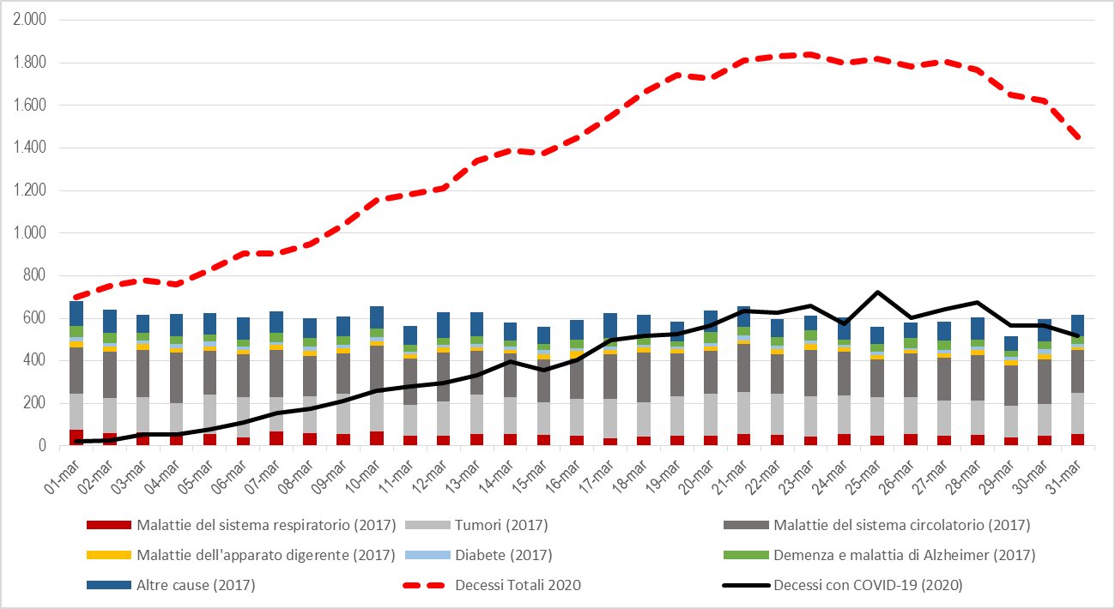

Fonte: Istat. Indagine su decessi e cause di morte, Istat Base dati integrata mortalità giornaliera comunale, Iss registro sorveglianza Covid-19

**Figura 15. Confronto tra i decessi giornalieri per le principali cause iniziali di morte a marzo 2017 e i decessi con Covid-19 e per tutte le cause a marzo 2020.** Area livello di diffusione Covid-19 **Medio**

~~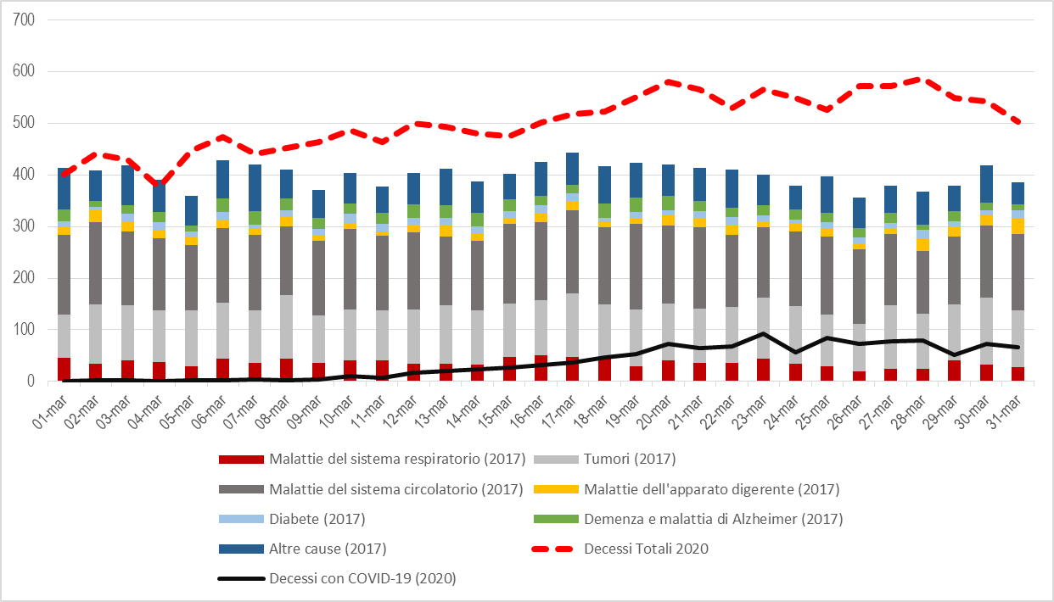~~

Fonte: Istat. Indagine su decessi e cause di morte, Istat Base dati integrata mortalità giornaliera comunale, Iss registro sorveglianza Covid-19

**Figura 16. Confronto tra i decessi giornalieri per le principali cause iniziali di morte a marzo 2017 e i decessi con Covid-19 e per tutte le cause a marzo 2020.** Area livello di diffusione Covid-19 **Basso**

~~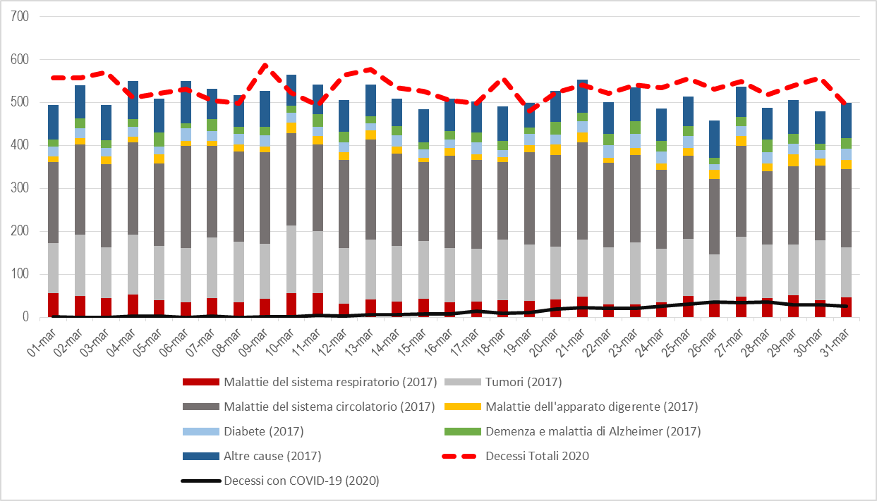~~

Fonte: Istat. Indagine su decessi e cause di morte, Istat Base dati integrata mortalità giornaliera comunale, Iss registro sorveglianza Covid-19

**Nota metodologica**

1. **La nuova base dati di mortalità giornaliera della popolazione residente**

L’Istat, grazie alle sinergie attivate con il Ministero dell’Interno per l’acquisizione tempestiva dei dati ANPR (Anagrafe Nazionale della Popolazione Residente) e al Ministero dell’economia e delle finanze per l’acquisizione del flusso dei deceduti tramite l’Anagrafe Tributaria, è in grado di contribuire alla diffusione di informazioni utili alla comprensione della situazione legata all’emergenza sanitaria da COVID-19. L’utilizzo a fini statistici, e il relativo trattamento delle informazioni permette all’Istituto Nazionale di Statistica di diffondere i dati relativi alla mortalità generale di 6.866 comuni italiani, che a oggi ammontano a 7.904, l’87% del totale. La percentuale di popolazione che questi comuni rappresentano è dell’86%.

In una situazione di normalità il dettaglio di informazioni che l’Istituto rilascia (serie giornaliera dei decessi per sesso e classe di età) necessita del completamento di un processo di acquisizione e validazione dei microdati delle cancellazioni dall’anagrafe per decesso che comporta una diffusione a circa 10 mesi di ritardo rispetto al 31/12 di ogni anno di riferimento (ad ottobre dell’anno t vengono diffusi i dati validati dell’anno t-1). In virtù della situazione emergenziale, l’Istat si è impegnato a garantire la diffusione di queste informazioni con una tempistica molto serrata, con l’accortezza però che i dati vanno considerati provvisori e soggetti a variazione con i prossimi aggiornamenti. A differenza delle statistiche relative al bilancio della popolazione residente, che l’Istat aggiorna periodicamente, la data di decesso si riferisce alla data di evento e non a quella di cancellazione anagrafica.

La validazione dei dati dei decessi dei 7.904 comuni italiani si basa sull’ammontare dei primi tre mesi dell’anno 2020, confrontato con i dati dello stesso periodo media 2015/2019. Sono stati utilizzate le variazioni assolute e percentuali di periodo, dei singoli mesi e l’informazione di presenza di morti Covid-19 (fonte ISS). Alla luce di queste analisi l’Istat ha valutato di non diffondere i dati per 1.038 comuni per i quali il decremento registrato nel 2020 è probabilmente da attribuire ad un non completo o non tempestivo flusso delle notifiche dei dati da parte del Comune al sistema ANPR o all’Istat (per i comuni non subentrati in ANPR).

I comuni per cui si rilasciano i dati anticipatori non costituiscono un campione statistico dell’universo dei comuni italiani, ma un loro sottoinsieme più o meno rappresentativo, la cui copertura di popolazione a livello provinciale varia da un massimo del 100% per le province di Gorizia e Sondrio, a un minimo dell’1,3% per la provincia di Trieste; a livello regionale la copertura di popolazione varia dal 97,1% per la Lombardia al 73,4% per Friuli-Venezia Giulia e Sicilia. A livello media nazionale la copertura è dell’86,4% in termini di popolazione (cfr. tabella A1.)

**Tabella A1. Copertura provinciale per comune e popolazione residente dei 6.866 comuni diffusi dall’Istat.**



**Tabella A2. Copertura regionale e ripartizionale per comune e popolazione residente dei 6.866 comuni diffusi dall’Istat.**



1. **I dati di sui casi e sui decessi del sistema di sorveglianza**

Con l’ordinanza del n. 640 del 27 febbraio 2020, l’Istituto Superiore di Sanità (ISS), dal 28 febbraio, coordina un sistema di sorveglianza che integra a livello individuale i dati microbiologici ed epidemiologici forniti dalle Regioni e Provincie Autonome (PA) e dal Laboratorio nazionale di riferimento per SARS-CoV-2 dell’ISS. I dati vengono raccolti attraverso una piattaforma web dedicata e riguardano tutti i casi di COVID-19 diagnosticati dai laboratori di riferimento regionali. I dati vengono aggiornati giornalmente da ciascuna Regione anche se alcune informazioni possono richiedere qualche giorno per il loro inserimento. Per questo motivo, potrebbe non esserci una completa concordanza con quanto riportato attraverso il flusso informativo della Protezione Civile e del Ministero della Salute che riportano dati aggregati. La sorveglianza raccoglie dati individuali dei soggetti positivi al Covid-19 e in particolare le informazioni anagrafiche, i dati sul domicilio e sulla residenza, alcune informazioni di laboratorio, informazioni sul ricovero e sullo stato clinico (indicatore sintetico di gravità della sintomatologia), la presenza di alcuni fattori di rischio (patologie croniche di base), e l’esito finale (guarito o deceduto).

Un’infografica dedicata riporta - con grafici, mappe e tabelle - una descrizione della diffusione nel tempo e nello spazio dell’epidemia di COVID-19 in Italia e una descrizione delle caratteristiche delle persone affette. Una volta a settimana viene pubblicato anche un bollettino che, in maniera più estesa, approfondisce le informazioni raccolte. Tali documenti possono essere scaricati dal sito Epicentro dell’ISS. Gli ultimi disponibili sono il report settimanale del 30 aprile 2020:

<https://www.epicentro.iss.it/coronavirus/bollettino/Bollettino-sorveglianza-integrata-COVID-19_28-aprile-2020.pdf>

e l’infografica del 1 maggio 2020:

<https://www.epicentro.iss.it/coronavirus/bollettino/Infografica_1maggio%20ITA.pdf>

Per quest’ultima è disponibile anche una versione in lingua inglese: <https://www.epicentro.iss.it/en/coronavirus/bollettino/Infografica_1maggio%20ENG.pdf>

1. **I dati sulle cause di morte**

I dati sulla mortalità per causa del 2017 provengono dall’indagine annuale sulle cause di morte che rappresenta la principale fonte esaustiva delle informazioni epidemiologiche del paese. L’indagine ha una copertura totale e il suo campo di osservazione è costituito dall’insieme di tutti i decessi che si verificano sul territorio nazionale (popolazione presente) in un anno di calendario. Le informazioni mediche contenute nei singoli certificati di morte vengono codificate in base alla ICD-10 (International Statistical Classification of Diseases, Injuries and Causes of Death, X Revision) dell'Organizzazione mondiale della sanità (Oms). In linea con quanto previsto dalla normativa comunitaria, i dati vengono validati e diffusi entro 24 mesi dall’anno di riferimento (<https://www.istat.it/it/archivio/4216>). A dicembre 2019 sono stati rilasciati gli ultimi dati definitivi relativi all’anno 2017.Nel report sono stati selezionati i decessi, avvenuti nel mese di marzo 2017, dei residenti nei 6.866 comuni per i quali si dispone dei dati del 2020.

**GLOSSARIO**

**Anagrafe della popolazione**: il sistema continuo di registrazione della popolazione residente. Viene continuamente aggiornata tramite iscrizioni per nascita da genitori residenti nel Comune, cancellazioni per morte di residenti e iscrizioni/cancellazioni per trasferimento di residenza da/per altro Comune o da/per l'Estero.

**ANPR:** Anagrafe Nazionale della Popolazione Residente (ANPR). È la banca dati nazionale nella quale confluiscono progressivamente tutte le anagrafi comunali.

È stata istituita presso il Ministero dell’Interno ai sensi dell’articolo 62 del Dlgs n. 82/2005 (Codice dell’Amministrazione Digitale).

**Caso positivo Covid-19:** per Covid-19 (sintesi dei termini CO-rona VI-rus D-isease e dell'anno d'identificazione, 2019) l'Organizzazione Mondiale della Sanità (OMS) intende la malattia respiratoria causata dal nuovo coronavirus SARS-Cov-2. La definizione di caso confermato positivo Covid-19 secondo la Sorveglianza Integrata Covid-19 è basata su una definizione di caso definita attraverso circolari ministeriali tenendo conto delle evidenze scientifiche e delle indicazioni degli organismi internazionali quali OMS e ECDC. L’attuale definizione è di tipo microbiologico: risultato positivo con test di conferma effettuato dal/i laboratorio/i di riferimento Regionale/i effettuato su tampone naso-faringeo

(https://www.fnopi.it/wp-content/uploads/2020/03/Circolare_9_marzo_2020.pdf)

**Causa di morte:** si intende la causa “iniziale” di morte, ovvero la condizione morbosa direttamente responsabile del decesso. È definita e individuata tra tutte le malattie certificate dal medico sulla scheda di morte, in base a stringenti regole dettate dall’Organizzazione Mondiale della Sanità (riportate nella Classificazione Internazionale delle Malattie Icd-10) ed è l’indicatore più utilizzato e consolidato per le statistiche ufficiali e i confronti a livello nazionale e internazionale.

**Classificazione internazionale delle malattie (Icd):** International Classification of Diseases and Related Health Problems, è il sistema di classificazione delle malattie, stilato dall’Organizzazione Mondiale della Sanità. Con questo standard internazionale vengono classificate le informazioni sanitarie della rilevazione Istat sui decessi e le cause di morte. (<https://icd.who.int/browse10/2019/en#/>)

**Codici ICD-10 delle principali cause di morte analizzate:** Malattie del sistema respiratorio J00-J99; Tumori C00-D48; Malattie del sistema circolatorio I00-I99; Malattie dell’apparato digerente K00-K93; Diabete E10-E14; Demenza e malattia di Alzheimer F01-F03,G30.

**Co-morbidità:** si intende la pre-esistenza di condizioni croniche al momento della diagnosi; queste includono: patologie cardiovascolari, patologie respiratorie, diabete, deficit immunitari, patologie metaboliche, patologie oncologiche, obesità, patologie renali o altre patologie croniche.

**Copertura (Tasso di) dei comuni:** rapporto tra il numero dei comuni considerati e il numero di tutti i comuni italiani.

**Copertura (Tasso di) della popolazione:** rapporto tra la somma della popolazione residente nei comuni considerati e la popolazione residente totale.

**Decesso**: la cessazione di ogni segno di vita in un qualsiasi momento successivo alla nascita vitale. Per mortalità totale (decessi totali) o complessiva si intende il conteggio dei decessi avvenuti per qualunque causa di morte senza distinzione di una causa specifica.

**Decesso Covid-19**: l’Organizzazione Mondiale della Sanità definisce un decesso da COVID-19 come segue: un decesso COVID-19 è definito per scopi di sorveglianza come una morte risultante da un quadro clinico patologico con un caso probabile o confermato (microbiologicamente) di Covid-19, a meno che ci sia una chiara causa alternativa di morte non riconducibile alla malattia associata a COVID disease (per esempio un trauma).

https://www.who.int/docs/default-source/coronaviruse/situation-reports/20200411-sitrep-82-covid-19.pdf?sfvrsn=74a5d15_2

**Cancellazione dall’anagrafe per decesso:** la rilevazione sui cancellati dall’anagrafe per decesso raccoglie le principali caratteristiche individuali dei deceduti con le quali successivamente derivare le principali misure di sopravvivenza della popolazione residente. Le informazioni riguardanti le persone decedute sono quelle in possesso dell'Anagrafe del comune

**Eccesso di mortalità:** differenza tra i decessi totali nel periodo 20/2/2020-31/3/2020 e la media dei decessi totali del quinquennio 2015-2019 nello stesso periodo.

**Età mediana**: età che divide una popolazione in due gruppi numericamente uguali; l'uno avente la popolazione di età inferiore a quella individuata, l'altro superiore.

**Incidenza:** rapporto tra numero di casi di una malattia sulla popolazione a rischio in un certo periodo di tempo. Se il periodo di tempo è uguale per tutta la popolazione l’incidenza viene definita cumulativa

**Letalità**: rapporto tra il numero di morti e il numero di malati con una determinata malattia, relativamente a una data popolazione e a un dato intervallo

**Mortalità (tasso di):** rapporto tra il numero dei decessi nell’anno e l’ammontare medio della popolazione residente, moltiplicato per 1.000.

**Popolazione residente**: è costituita dalle persone, di cittadinanza italiana e straniera, aventi dimora abituale nel territorio nazionale anche se temporaneamente assenti. Ogni persona avente dimora abituale in Italia deve iscriversi, per obbligo di legge, nell’anagrafe del comune nel quale ha stabilito la sua dimora abituale. In seguito ad ogni Censimento della popolazione viene determinata la popolazione legale. A tale popolazione si somma il movimento anagrafico dei periodi successivi, calcolati con riferimento alla fine di ciascun anno solare e si calcola così la popolazione residente in ciascun comune al 31 di dicembre di ogni anno.

**Tampone positivo**: con tale termine si intende il risultato positivo ad un test diagnostico di riferimento su un saggio di real-time RT-PCR che consiste sostanzialmente in un’amplificazione del genoma. Nel caso del SARS-Cov-2 il prelievo del materiale biologico (campione) viene effettuato attraverso un aspirato rino-faringeo o a un tampone naso-faringeo o oro-faringeo. L’analisi dei tamponi viene effettuata in tutti i laboratori di riferimento regionali e presso i principali ospedali individuati dalle Regioni.

**Ufficio Stampa Istat Ufficio Stampa ISS**

[ufficiostampa@istat.it](mailto:ufficiostampa@istat.it) [ufficio.stampa@iss.it](mailto:ufficio.stampa@iss.it)

tel. 06.4990.6601

1. Per le informazioni sulla qualità e copertura dei dati di mortalità si veda la Nota Metodologica allegata al Report.
2. Si precisa che i dati della Sorveglianza Nazionale integrata Covid-19 dell’ISS non sono perfettamente allineati con il flusso della Protezione Civile e del Ministero della Salute che riportano dati aggregati inviati giornalmente dalle regioni <http://opendatadpc.maps.arcgis.com/apps/opsdashboard/index.html#/b0c68bce2cce478eaac82fe38d4138b1>
3. Data di estrazione della base dati della Sorveglianza integrata 26 aprile 2020, data di estrazione ANPR 28 aprile 2020.
4. L’anno 2017 è l’ultimo disponibile per i dati ufficiali di mortalità per causa rilasciati da Istat
5. Cfr. glossario
6. Riccardo et al. Epidemiological characteristics of Covid-19 cases in Italy and estimates of the reproductive numbers one month into the epidemic. <https://www.medrxiv.org/content/10.1101/2020.04.08.20056861v1.full.pdf>; Bollettino Sorveglianza Integrata Covid-19, 30 Aprile 2020, Iss. https://www.epicentro.iss.it/coronavirus/bollettino/Bollettino-sorveglianza-integrata-Covid-19_28-aprile-2020.pdf
7. [*https://www.epicentro.iss.it/coronavirus/bollettino/Bollettino-sorveglianza-integrata-Covid-19_28-aprile-2020.pdf*](https://www.epicentro.iss.it/coronavirus/bollettino/Bollettino-sorveglianza-integrata-COVID-19_28-aprile-2020.pdf)*) .*